**МІНІСТЕРСТВО ОСВІТИ І НАУКИ УКРАЇНИ**

**НАЦІОНАЛЬНОМУ УНІВЕРСИТЕТІ “ЛЬВІВСЬКА ПОЛІТЕХНІКА”**

**Кафедра систем штучного інтелекту**

**Лабораторна робота №12**

з дисципліни

«Організація баз даних та знань»

**Виконав:**

студент групи КН-208

Матвіїв Микола

**Викладач:**

Мельникова Н. І.

Львів – 2019 р.

Мета роботи: Розробити SQL запити, які моделюють роботу тригерів: каскадне  
знищення, зміна та доповнення записів у зв’язаних таблицях.  
Короткі теоретичні відомості.Тригер – це спеціальний вид користувацької процедури, який виконується автоматично при певних діях над таблицею, наприклад, при додаванні чи оновленні даних. Кожен тригер асоційований з конкретною таблицею і подією. Найчастіше тригери використовуються для перевірки коректності вводу нових даних та підтримки складних обмежень цілісності. Крім цього їх використовують для автоматичного обчислення значень полів таблиць, організації перевірок для захисту даних, збирання статистики доступу до таблиць баз даних чи реєстрації інших подій.

**Хід роботи**

Створимо тригер, який буде перевіряти коректність вводу мобільного номера користувачем (довжина номера потрібна бути рівною 9)

create trigger tr_PhoneCheck

on [User]

instead of insert, update

as

begin

set nocount on;

declare @id int

declare @phone int

set @id = (select id from inserted)

set @phone = (select phone_number from inserted);

if len(@phone) = 9

update [User]

set phone_number = @phone

where @id = id

end

go

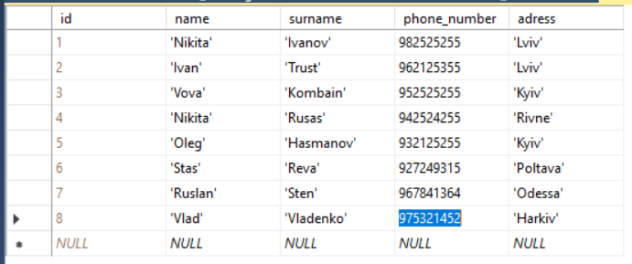

Нам не вдається змінити номер

Створимо тригер який буде змінювати статус книги під час її передачі

create trigger tr_BookStatus

on Book_Borrow

after insert

as

begin

set nocount on;

declare @bookID int

set @bookID = (select book_id from inserted)

update Book_Catalog

set status = 0

where book_id_catalog = @bookID

end

go

Попробуємо перевірити тригер та взяти книгу

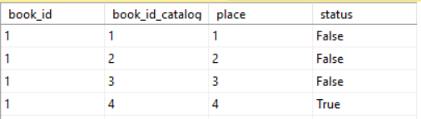

Добавимо новий допис в Book_Borrow

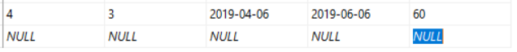

Статус книги змінився, отже триегр працює

